北京神舟国旅集团有限公司
联系人：肖峰/丁华 电话：84497402 传真：84497403 e-mail:playzm@public3.bta.net.cn

呼伦贝尔草原、童话世界阿尔山、边城满洲里、呼伦湖单飞单卧6日游

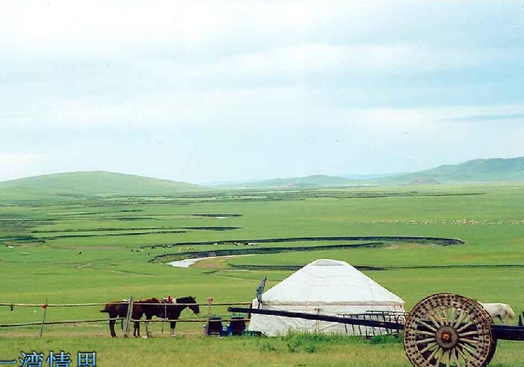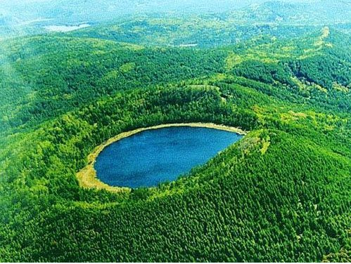
金帐汗 天池

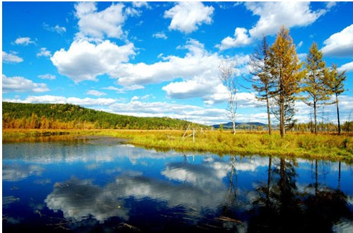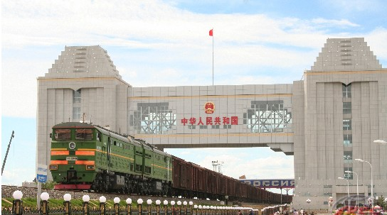
杜鹃湖 国门

因海拉尔旺季火车、机票、酒店数量有限需提前预定，请决定前往海拉尔旅游的老师在报名前尽快与我社联系
联系人：肖峰/丁华,联系电话：010-84497402 13520121310

7月25日出发

日期 | 城市 | 行程 | 用餐 | 住宿
D1  07、25  周日 | 北京/海拉尔 | 清华大学工会停车场集合，专车前往北京北站乘火车赴草原城市－海拉尔。 | - | 火车硬卧
D2  07、26  周一 | 海拉尔 | 下午海拉尔火车站接团后赴金账汗蒙古族部落（距海拉尔39公里，车程50分钟,大约游览2小时）,这里是呼伦贝尔唯一以游牧部落为景观的旅游景点，位于呼伦贝尔草原"中曲水"的莫尔格勒河畔。抵后参加牧区活动，接受蒙古族礼节——下马酒，由蒙古族姑娘敬献吉祥彩带、祭敖包，访问牧户，可自费骑马、莫日格勒河畔自由活动，晚餐风味手扒肉。 | 晚 | 海拉尔
D3  07、27  周二 | 海拉尔  --阿尔山 | 早餐后乘车前往神泉雪城阿尔山。  （距海拉尔360公里，车程5小时左右），途中经过鄂温 克草原，这里是《吉祥三宝》的小演唱者英格玛的家乡，参观鄂温克博物馆（距海拉尔市区9公里，车程10分钟，大约游览40分钟），午餐后,参观玫瑰峰旅游景区（距阿尔山25公里，车程30分钟，大约游览30分钟），晚餐后入住酒店。 | 早  午  晚 | 阿尔山
D4  07、28  周三 | 阿尔山 | 早餐后，参观阿尔山国家森林公园（距阿尔山市区110公里，车程1小时30分钟），参观中国第三大天池——阿尔山天池（大约游览1小时30分钟），亚洲最大的火山岩溶地貌——石塘林（大约游览30分钟），中午国家森林公园用午餐风味山野菜，午餐后，游览堰塞湖泊——杜鹃湖（大约游览1小时），水流湍急、景观壮丽的三潭峡观光（大约游览1小时）。晚餐后入住酒店。 | 早  午  晚 | 阿尔山
D5  07、29  周四 | 阿尔山  —满洲里 | 早餐后，乘车前往满洲里市（距阿尔山400公里，车程5小时30分钟左右），途中参观呼伦贝尔地区最大的喇嘛庙——甘珠尔庙（距阿尔山200公里，车程2小时左右，大约游1小时）。满洲里是中国最大的陆路口岸城市，与俄罗斯接壤，有“中国北方沙头角”之称的中俄自由贸  易区，又誉称为亚洲之窗。晚上可自费参加动感十足的  俄罗斯歌舞表宴。 | 早  午  晚 | 满洲里
D6  07、30周五 | 满洲里/北京 | 早餐后，参观国门（距满洲里市区9公里，车程15分钟,大约游览1小时），俯瞰俄后贝加尔斯克，中俄界碑留影，参观中俄互市贸易区，后乘车赴北方第一大湖——呼伦湖（距满洲里市区36公里，车程50分钟，大约游览1小时15分钟）,午餐品尝风味餐全鱼宴，湖边自由活动,可自费乘游船，返回海拉尔,晚餐涮羊肉,乘飞机返回北京，专车送回清华大学，返回温馨的家园！ | 早  午  晚 | 飞机
注：本行程仅供参考。我社保留根据航班、火车及前往地区的交通、天气等情况对行程做出调整的权利。行程中参观景点顺序以当地社安排为准，可修改行程前后顺序。
30人成团，会员：4180元/人，家属 4220元/人
占床占票儿童： 3565元/人
不占床不占票儿童： 2180元/人

报价包含：
三星级酒店双人标准间；全程八菜一汤、十人一桌；去程硬卧火车下铺（含手续费）；返程飞机;当地空
调旅游车；景点首道大门票；优秀导游服务；旅行社责任险；旅游人身意外保险；全陪；清华大学至机场接送费。
报价不含：
单间差1100人民币/人、自选自费景点门票、自由活动、个人消费及报价包含中未提及的项目。

自选自费景点门票参考价格：
骑马50元/匹/小时
俄罗斯表演餐168元/人
烤全羊1500元/只
呼伦湖游船40元/人
套娃广场20元/人

2010年7月19日(周一)下午2:00准时在工会俱乐部召开旅游说明会。请报名参加旅游者提前到达会场。

